Alur Tujuan Pembelajaran
Pendidikan Pancasila Integrasi Nilai-nilai Keislaman untuk SD/MI Kelas I
(FASE A)

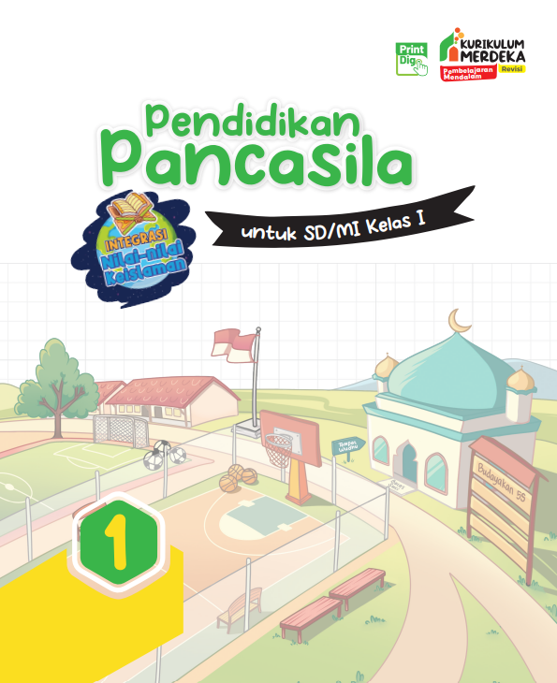

Tahun 2026
ANALISIS CAPAIAN PEMBELAJARAN PENDIDIKAN PANCASILA
FASE A
Elemen | Capaian Pembelajaran
Pancasila | Mengenal bendera negara, lagu kebangsaan, simbol dan sila-sila Pancasila dalam lambang negara Garuda Pancasila dan simbol Pancasila beserta sila-sila Pancasila; menerapkan nilai-nilai Pancasila di lingkungan keluarga.
Undang-Undang Dasar Negara Republik Indonesia Tahun 1945 | Mengenal aturan di lingkungan keluarga; menunjukkan dan menceritakan sikap mematuhi aturan di lingkungan keluarga.
Bhinneka Tunggal Ika | Mengenal semboyan Bhinneka Tunggal Ika; mengidentifikasi dan menghargai identitas dirinya sesuai dengan jenis kelamin, hobi, bahasa, serta agama dan kepercayaan di lingkungan sekitar.
Negara Kesatuan Republik Indonesia | Mengenal karakteristik lingkungan tempat tinggal dan sekolah, sebagai bagian dari wilayah Negara Kesatuan Republik Indonesia; menceritakan dan mempraktikkan bekerja sama menjaga lingkungan sekitar dalam keberagaman.

ALUR TUJUAN PEMBELAJARAN PENDIDIKAN PANCASILA
FASE A
Elemen | Capaian Pembelajaran | Semester I
Elemen | Capaian Pembelajaran | Bab | Tujuan Pembelajaran
Bhinneka Tunggal Ika | Mengenal semboyan Bhinneka Tunggal Ika; mengidentifikasi dan menghargai identitas dirinya sesuai dengan jenis kelamin, hobi, bahasa, serta agama dan kepercayaan di lingkungan sekitar. | Bab 1. Tentang Diriku | Setiap murid mampu:  - Memahami keberagaman identitas di lingkungan rumah, sekolah, dan masyarakat dengan benar.  - Mengidentifikasi berbagai bentuk keberagaman suku bangsa, budaya, dan agama di lingkungan rumah, sekolah, dan masyarakat dengan benar.  - Melaksanakan sikap menghargai keberagaman identitas dengan penuh cinta dan toleransi dalam kehidupan sehari-hari.
Undang-Undang Dasar Negara Republik Indonesia Tahun 1945 | Mengenal aturan di lingkungan keluarga; menunjukkan dan menceritakan sikap mematuhi aturan di lingkungan keluarga. | Bab 2. Menaati Aturan | Setiap murid mampu:  - Memahami pentingnya aturan di lingkungan keluarga dengan benar.  - Menguraikan perilaku menaati dan tidak menaati aturan di lingkungan keluarga dengan benar.  - Menerapkan perilaku menaati aturan di lingkungan keluarga dengan benar dalam kehidupan sehari-hari sebagai wujud mengamalkan ajaran Islam untuk kebaikan bersama.

Elemen | Capaian Pembelajaran | Semester II
Elemen | Capaian Pembelajaran | Bab | Tujuan Pembelajaran
Pancasila | Mengenal bendera negara, lagu kebangsaan, simbol dan sila-sila Pancasila dalam lambang negara Garuda Pancasila dan simbol Pancasila beserta sila-sila Pancasila; menerapkan nilai-nilai Pancasila di lingkungan keluarga. | Bab 3. Negaraku Indonesia | Setiap murid mampu:  - Memahami simbol dan sila Pancasila pada lambang negara dengan benar.  - Menguraikan makna penting sila-sila Pancasila sebagai dasar negara dengan benar.  - Memahami nilai-nilai Pancasila di lingkungan keluarga dengan benar.  - Melaksanakan nilai-nilai Pancasila dengan benar dalam kehidupan sehari-hari sebagai wujud cinta tanah air.
Negara Kesatuan Republik Indonesia | Mengenal karakteristik lingkungan tempat tinggal dan sekolah, sebagai bagian dari wilayah Negara Kesatuan Republik Indonesia; menceritakan dan mempraktikkan bekerja sama menjaga lingkungan sekitar dalam keberagaman. | Bab 4. Menjaga Lingkunganku | Setiap murid mampu:  - Mengenal karakteristik lingkungan rumah dengan benar.  - Memahami bentuk kerja sama di lingkungan rumah dengan benar.  - Menguraikan perilaku menjaga lingkungan rumah dengan benar.  - Melaksanakan kerja sama dalam menjaga lingkungan rumah dengan penuh kepedulian dan kebersamaan dalam kehidupan sehari-hari.
Keterangan:
- Pembelajaran Pendidikan Pancasila untuk SD/MI Kelas I mengikuti alokasi waktu mata pelajaran.
- Dalam satu tahun pelajaran, Pendidikan Pancasila memiliki alokasi waktu 180 jam pelajaran (JP). Dengan demikian, setiap semester dialokasikan 90 JP yang mencakup elemen pemahaman dan keterampilan proses.
- Pelaksanaan projek kewarganegaraan diintegrasikan ke dalam kegiatan pembelajaran sehingga menjadi bagian dari alokasi jam pelajaran yang tersedia.

Dimensi Profil Lulusan yang relevan diterapkan dalam pembelajaran:
- Keimanan dan Ketakwaan terhadap Tuhan YME
- Kewargaan
- Penalaran Kritis
- Kreativitas
- Kolaborasi
- Kemandirian
- Kesehatan
- Komunikasi

Topik Panca Cinta yang relevan diterapkan dalam pembelajaran:
- Cinta Allah dan Rasul-Nya
- Cinta Lingkungan
- Cinta Diri dan Sesama Manusia
- Cinta Tanah Air

Pembelajaran Mendalam yang relevan diterapkan dalam pembelajaran:
- Pembelajaran Bermakna
- Pembelajaran Berkesadaran
- Pembelajaran Menggembirakan

BAGIAN ALUR TUJUAN PEMBELAJARAN PENDIDIKAN PANCASILA
FASE A KELAS I
SEMESTER I
Memahami keberagaman identitas, suku bangsa, budaya, dan agama yang terdapat di lingkungan rumah, sekolah, dan masyarakat. |  | Mengidentifikasi dan menunjukkan sikap menghargai keberagaman identitas melalui perilaku toleransi dan saling menghormati dalam kehidupan sehari-hari.
Mengidentifikasi dan menerapkan perilaku menaati aturan di lingkungan keluarga sebagai wujud tanggung jawab dan pengamalan ajaran Islam. |  | Memahami pentingnya aturan di lingkungan keluarga serta dampak perilaku menaati dan tidak menaati aturan.

SEMESTER II
Memahami simbol, sila, dan makna nilai-nilai Pancasila sebagai dasar negara. |  | Melaksanakan nilai-nilai Pancasila dalam lingkungan keluarga sebagai wujud cinta tanah air.
Melaksanakan kerja sama dalam menjaga lingkungan rumah dengan sikap peduli, tanggung jawab, dan kebersamaan dalam kehidupan sehari-hari. |  | Memahami karakteristik lingkungan rumah dan bentuk kerja sama menjaga lingkungan.

Keterangan: : Pemahaman : Keterampilan Proses

